**AULA 1 - Introdução à Pandas**

A melhor biblioteca do Python para DADOS

**Objetivos:**

* Tornar a ferramenta de análise/manipulação de dados em código aberto mais poderosa, rápida e flexível;

**Tipos de dados:**

* Tabulares, com colunas heterogêneas;
* Séries temporais ordenadas | Não ordenadas;
* Observacionais | Estatísticos;
* Matriz arbitrária.

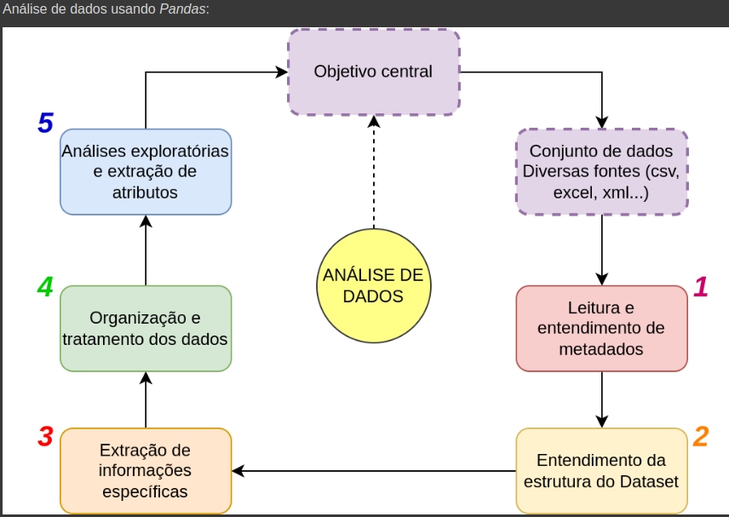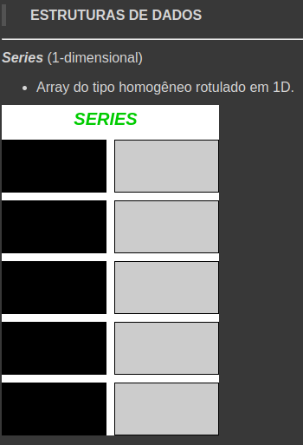

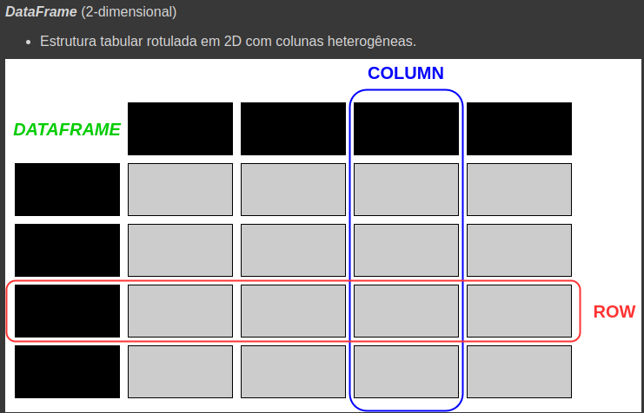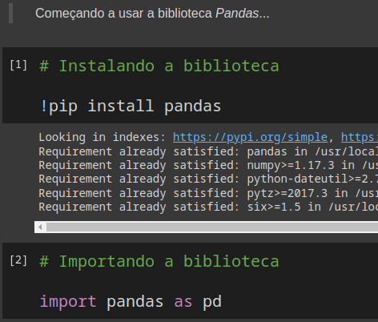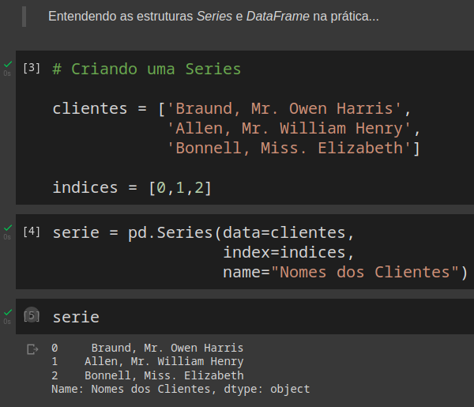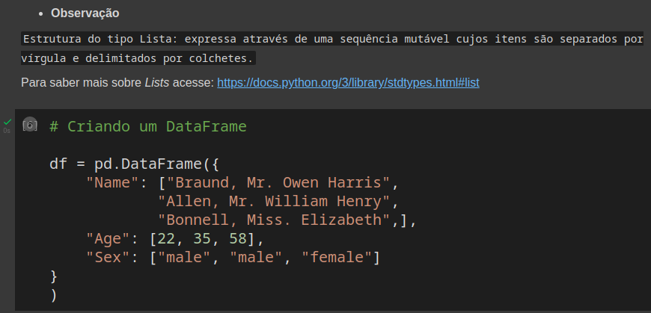

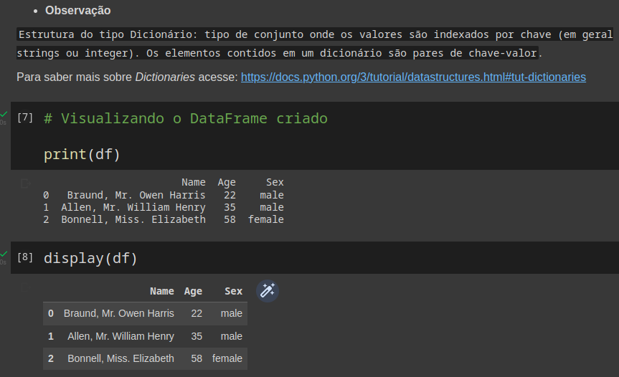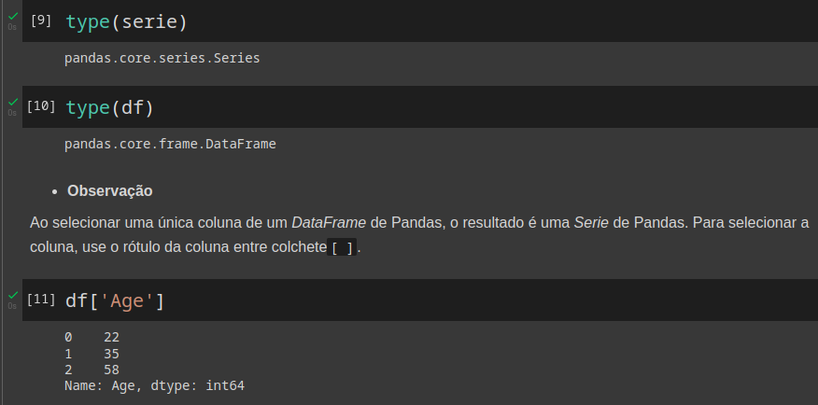

**AULA 2 - Importar dados tabulares e extrair informações gerais**

Lendo e escrevendo dados tabulares...

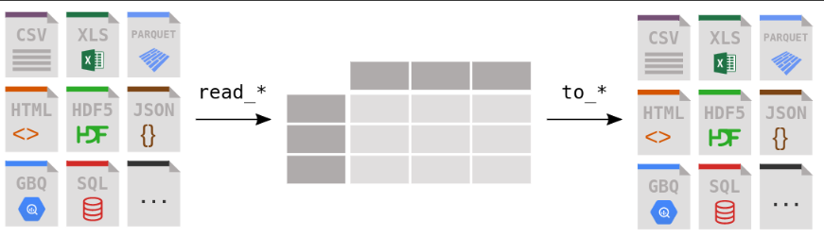

**SITUAÇÃO PROBLEMA**

Vamos supor que você seja dono de um banco em Taiwan que oferta serviço de crédito. Você tem em mãos uma tabela em excel com dados dos clientes que contrataram o serviço de crédito.

***Objetivo:*** apresentar um panorama consolidado sobre a situação dos clientes no banco para o restante da empresa.

**PASSO 1: ENTENDER OS METADADOS DO DATAFRAME:**

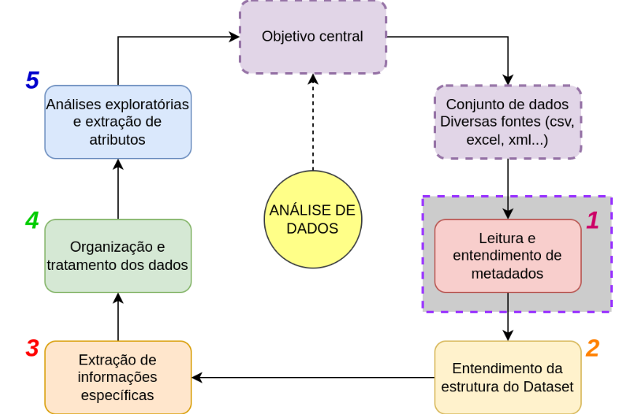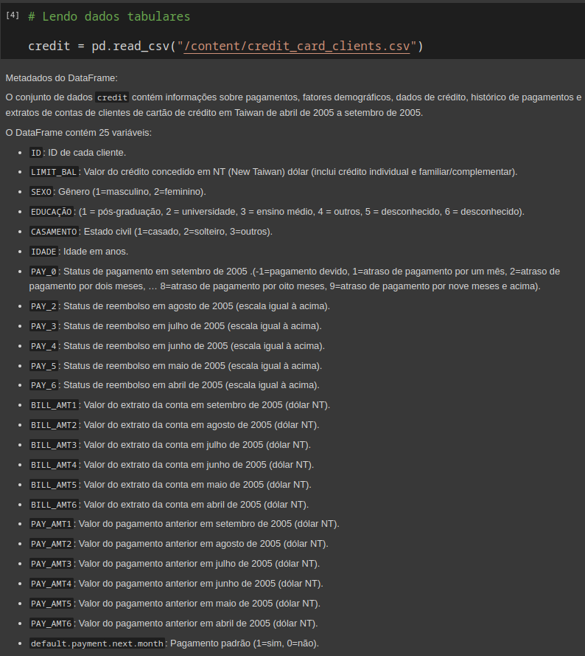

Extraindo informações gerais do DataFrame...

info()

head()

tail()

shape

rename()

drop()

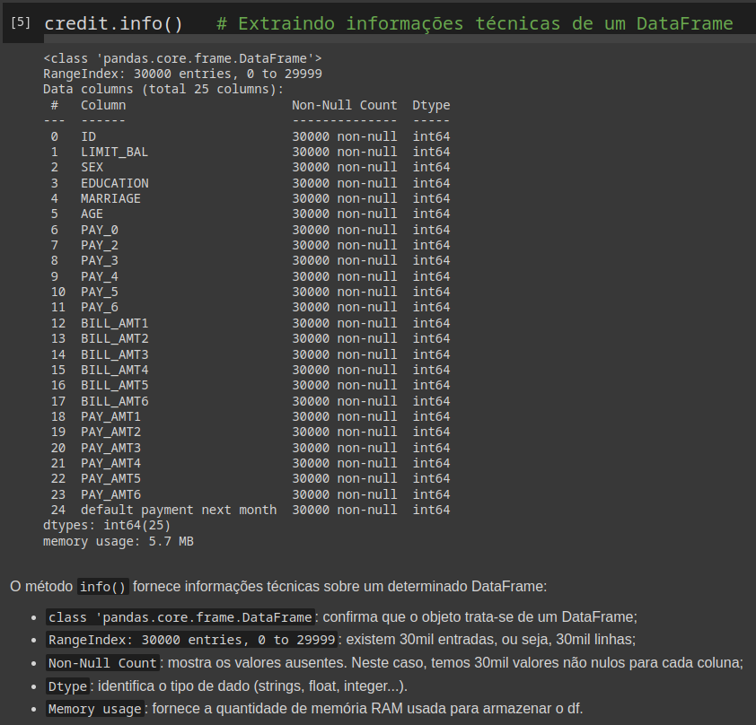

A função head mostra as primeiras linhas e a função tail mostra as ultimas.

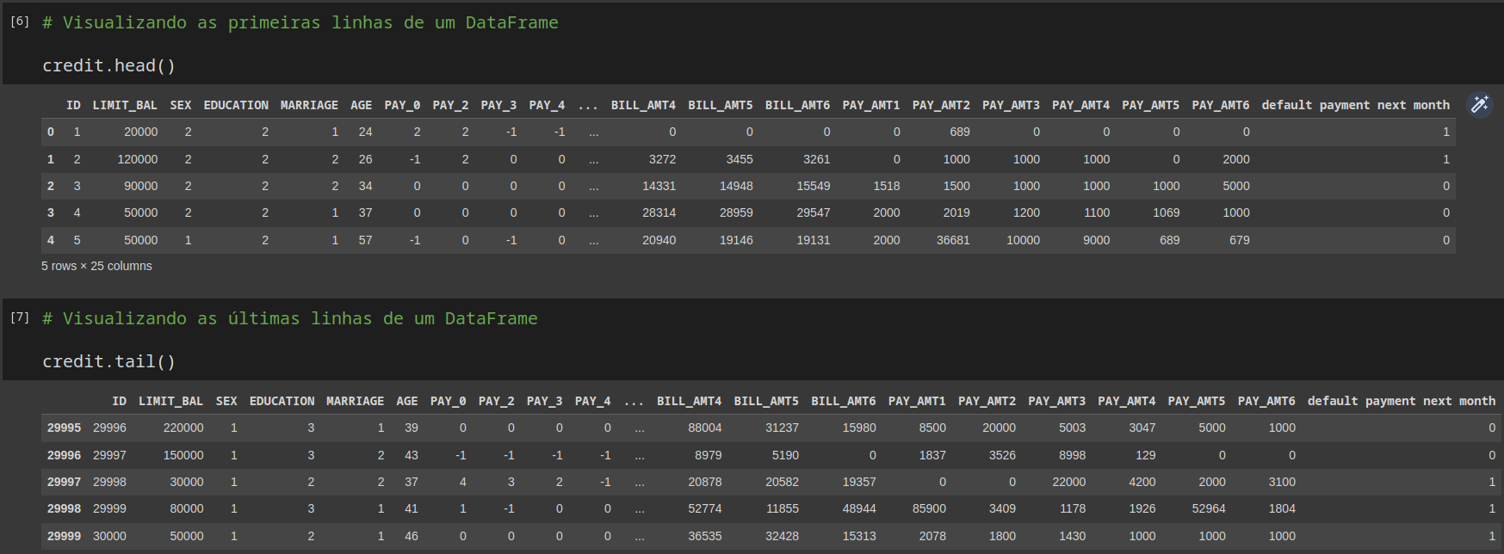

O comando Shape não possui atributos.

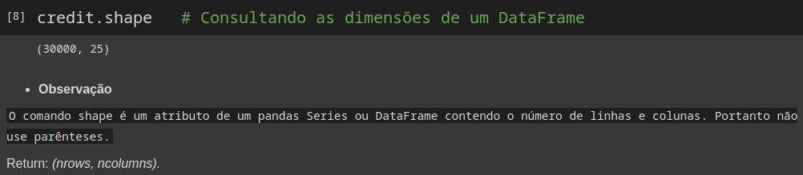

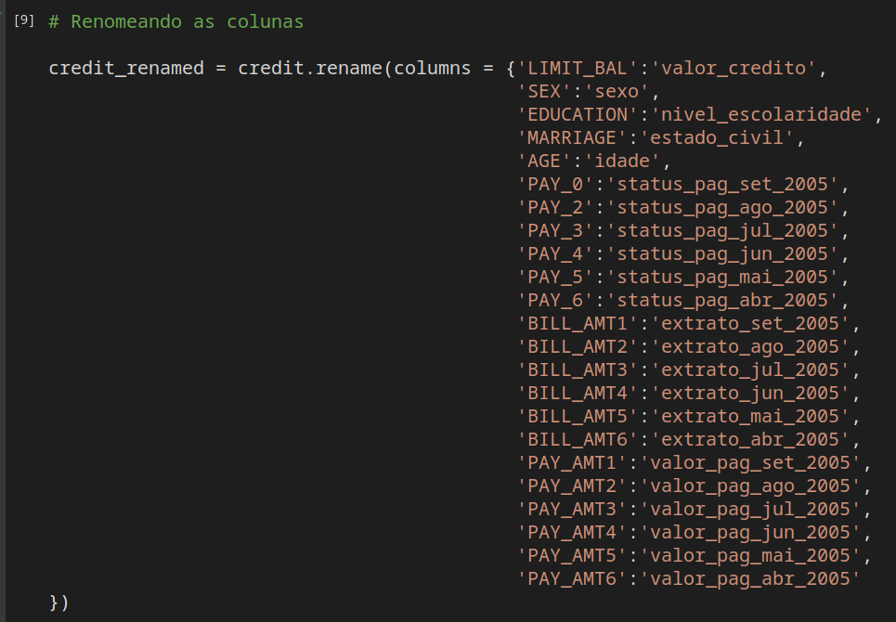

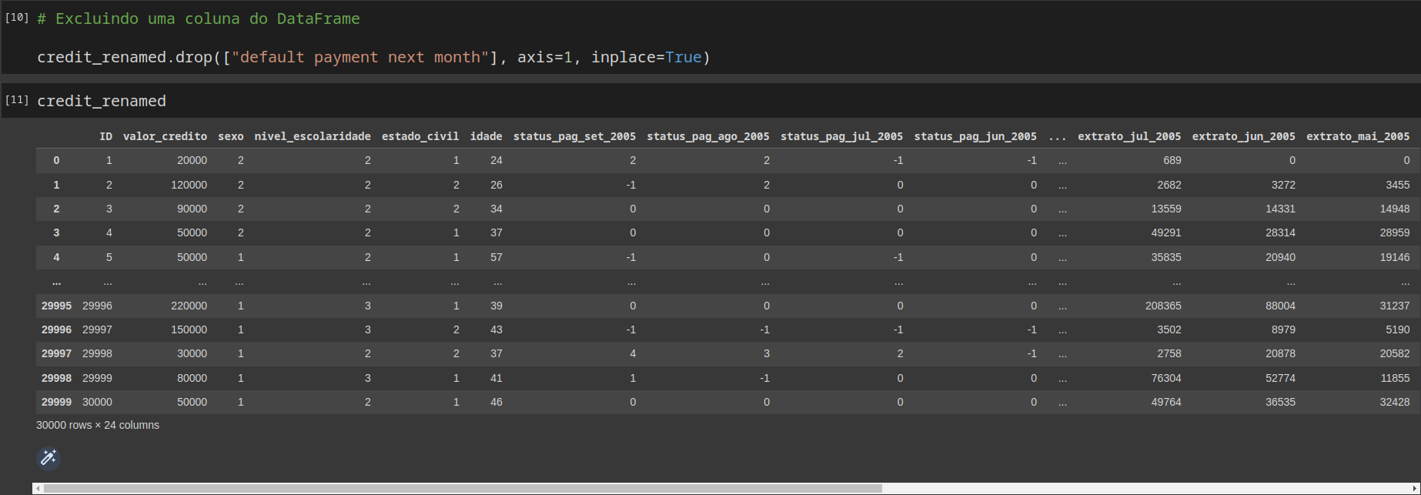

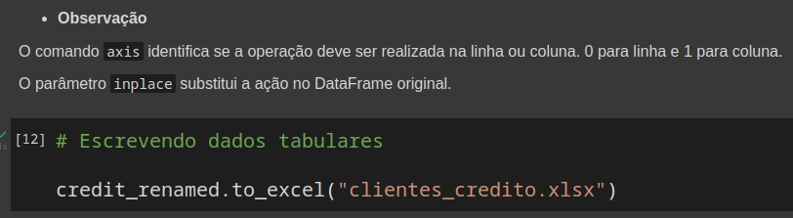

**AULA 3 - Acessar a estrutura do dataset**

Acessando índices ou rótulos das linhas e colunas...

index | columns

values | to_numpy()

dtypes

iterrows()

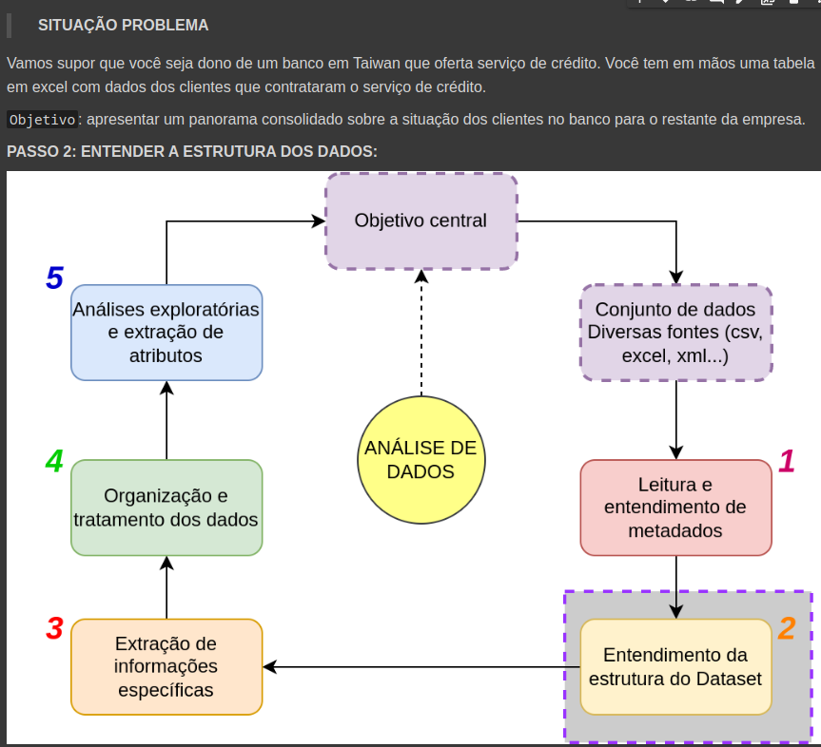

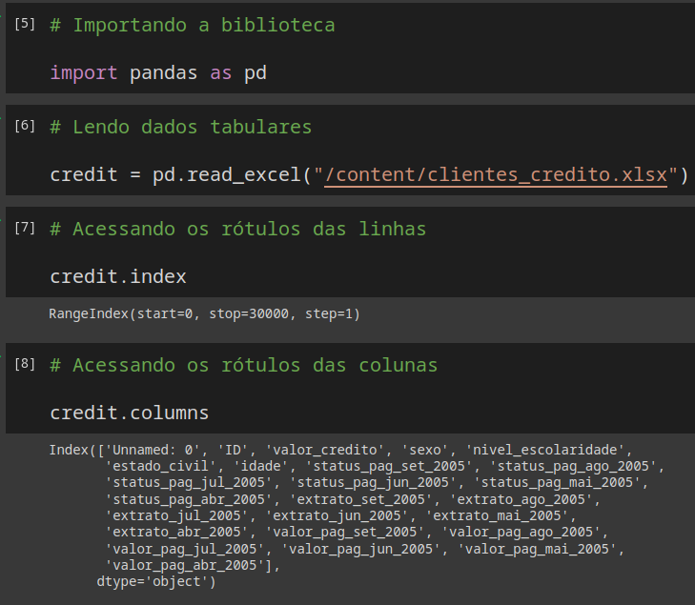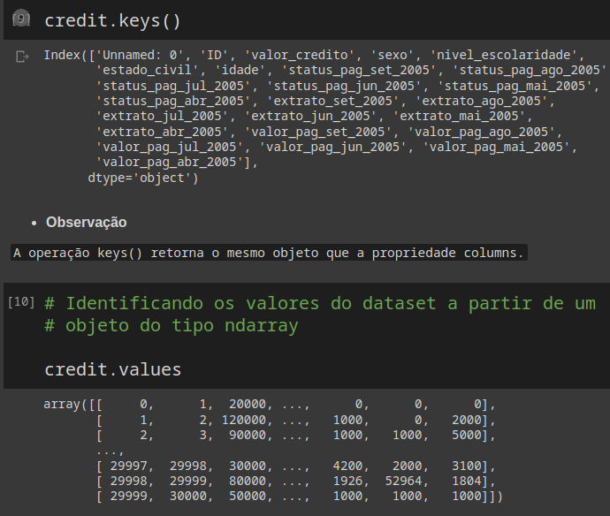

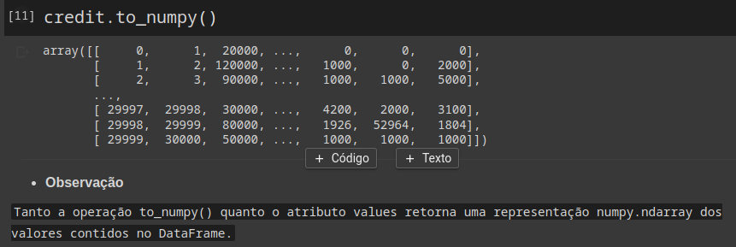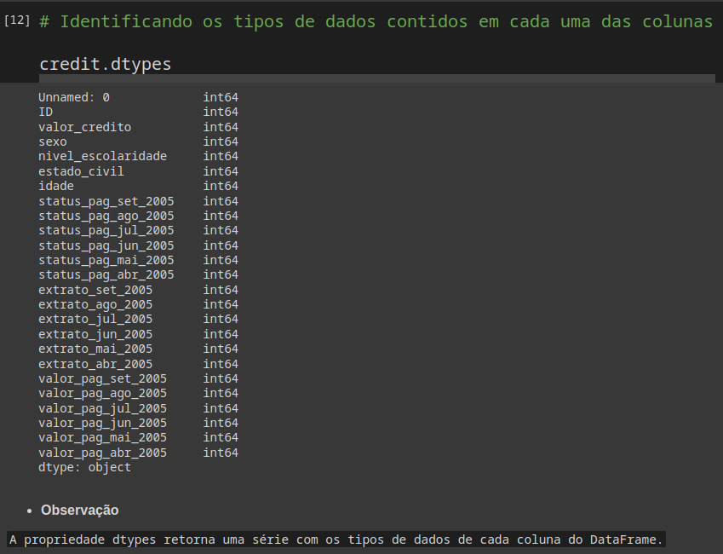

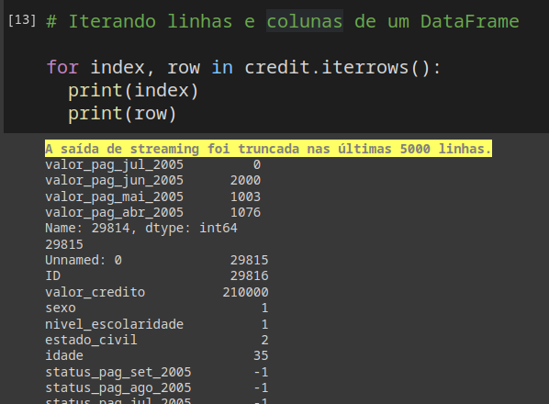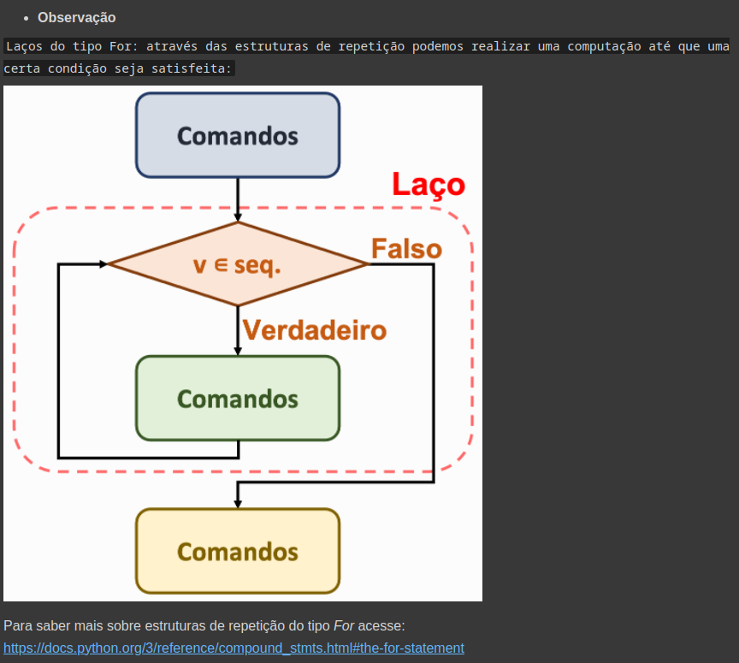

**AULA 4 - Selecionar valores do dataset**

Selecionando valores específicos do DataFrame...

operadores de indexação ([] .)

filter()

loc[]

iloc[]

máscaras booleanas (== > < >= <=)

**SITUAÇÃO PROBLEMA**

Vamos supor que você seja dono de um banco em Taiwan que oferta serviço de crédito. Você tem em mãos uma tabela em excel com dados dos clientes que contrataram o serviço de crédito.

Objetivo: apresentar um panorama consolidado sobre a situação dos clientes no banco para o restante da empresa.

PASSO 2: FILTRAR INFORMAÇÕES ESPECÍFICAS PARA ENTENDER OS PADRÕES:

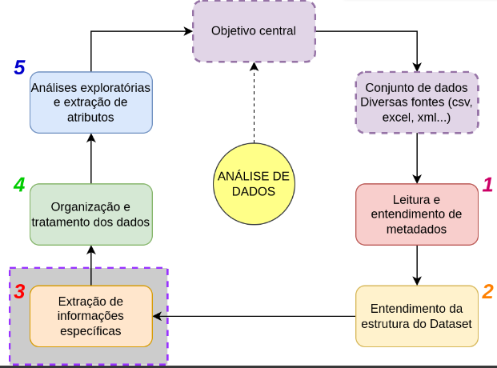

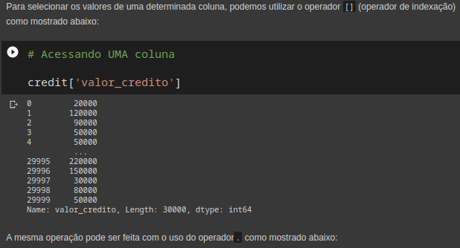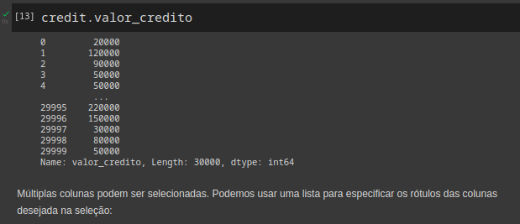

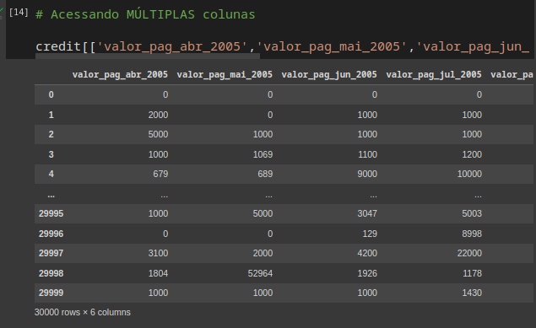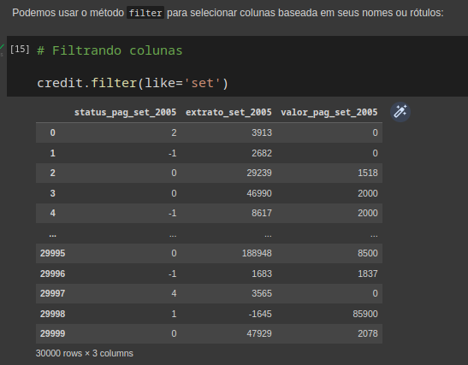

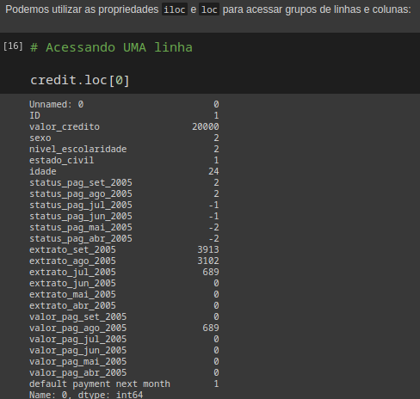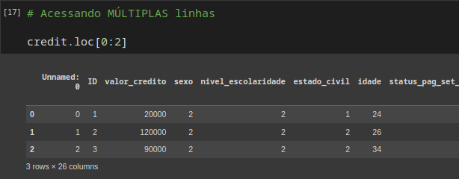

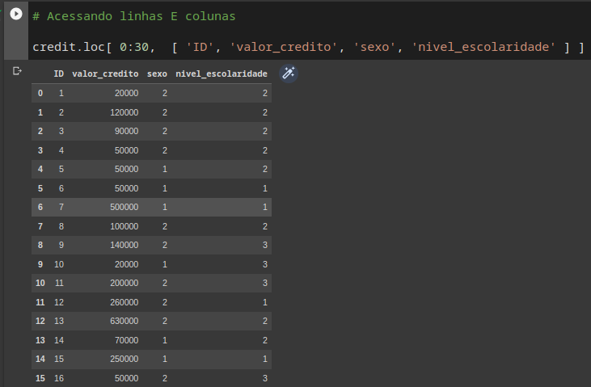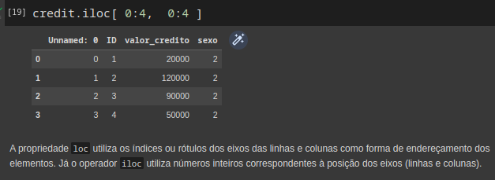

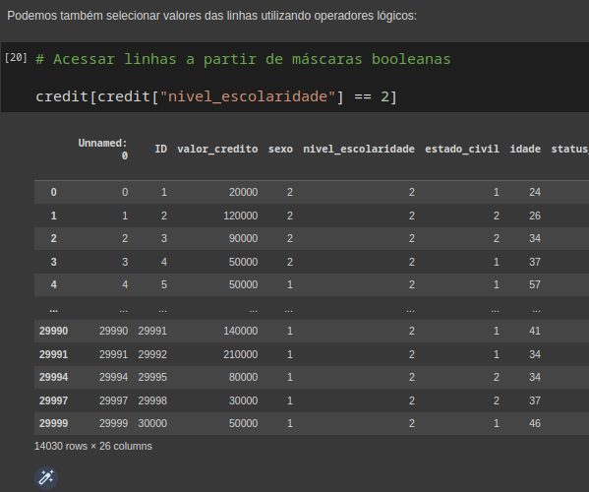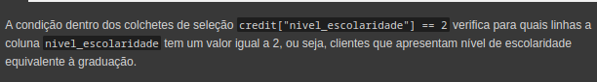

**AULA 5 - Análise de dados com o Pandas I**

Identificando os valores nulos, removendo duplicatas e agrupando dados...

isnull() | notnull()

notna() | dropna()

drop_duplicates()

groupby()

**SITUAÇÃO PROBLEMA**

Suponhamos que você seja dono de um banco em Taiwan que oferta serviço de crédito. Você tem em mãos uma tabela em excel com dados dos clientes que contrataram o serviço de crédito.

Objetivo: produzir e apresentar um panorama consolidado sobre a situação dos clientes no banco para o restante da empresa.

PASSO 4: ORGANIZAR E TRATAR OS DADOS:

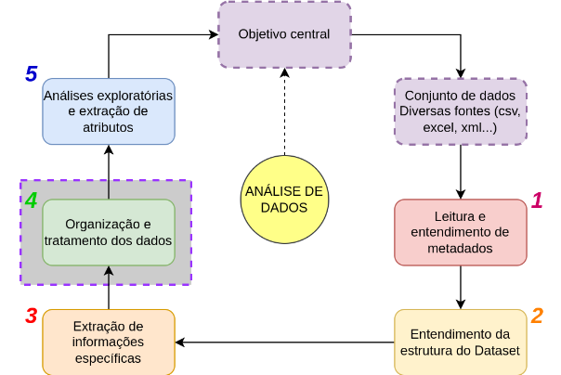

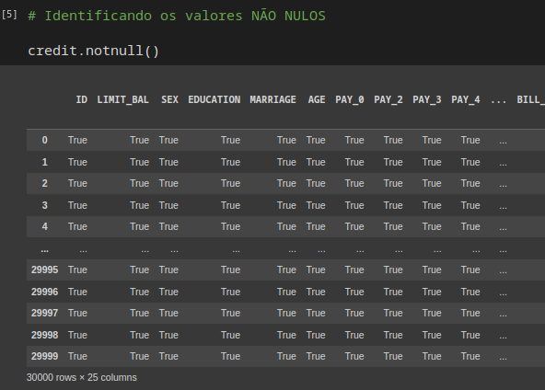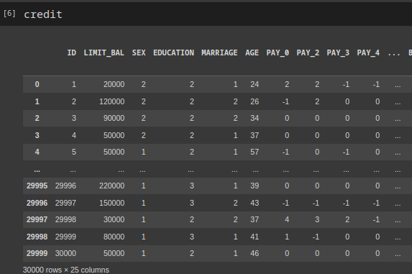

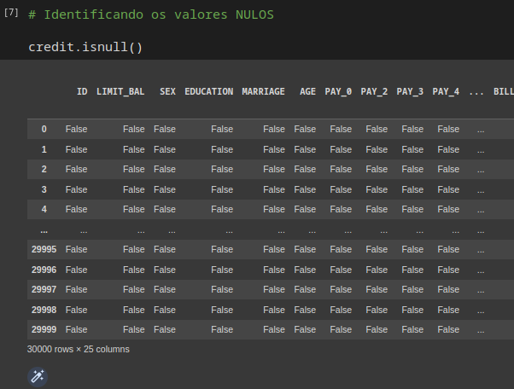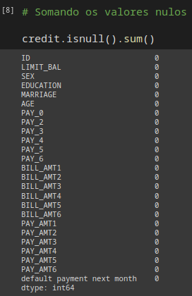

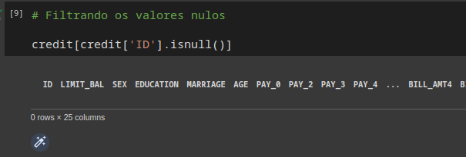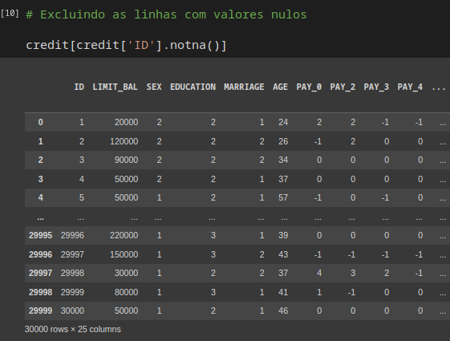

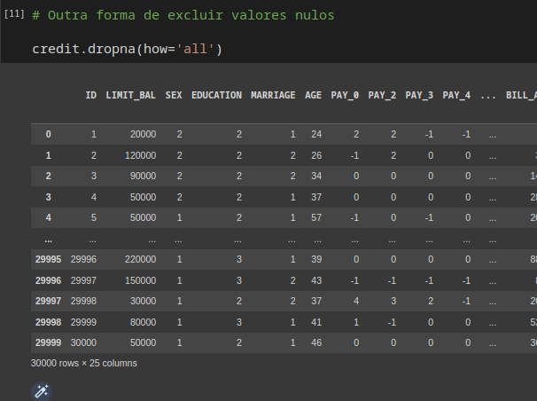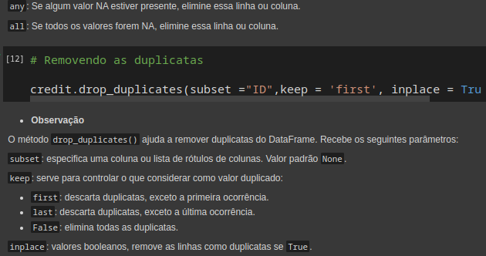

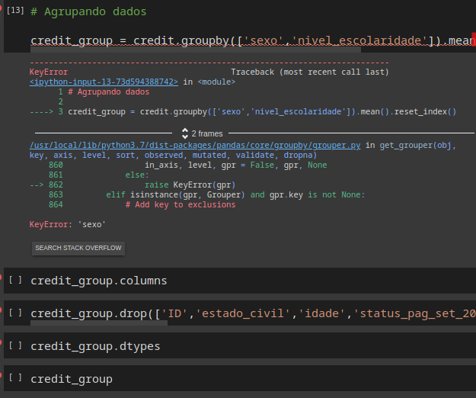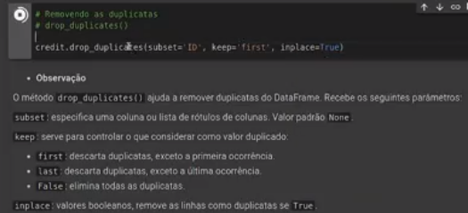

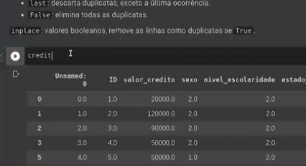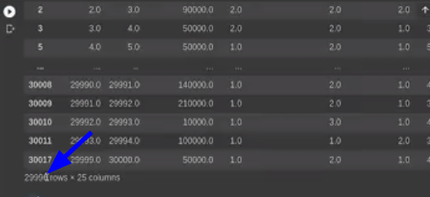

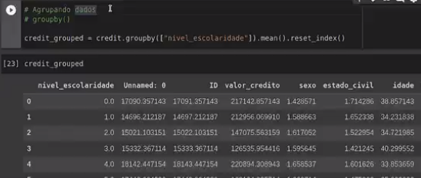

**AULA 6 - Análise de dados com o Pandas II**

Entendendo as principais estatísticas descritivas...

describe()

mean()

median()

mode()

var()

std()

**SITUAÇÃO PROBLEMA**

Vamos supor que você seja dono de um banco em Taiwan que oferta serviço de crédito. Você tem em mãos uma tabela em excel com dados dos clientes que contrataram o serviço de crédito.

Objetivo: produzir e apresentar um panorama consolidado sobre a situação dos clientes no banco para o restante da empresa.

PASSO 5: EXTRAIR A DISTRIBUIÇÃO DOS ATRIBUTOS(CARACTERÍSTICAS):

